Où sont mes bateaux ?
La géométrie
Unité 1, Fiche 1

Placez les bateaux dans votre grille. Vous devez avoir au moins un bateau dans chaque quadrant et une partie d’un bateau sur un axe.
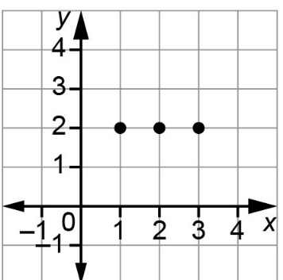
Pour tracer un bateau, assurez-vous que chaque point se trouve sur un point du réseau, p. ex., un canot aux points (1, 2), (2, 2), (3, 2)
Tous les bateaux doivent être placés à la verticale ou à l’horizontale.

Bateau ponton (5 points)
Bateau de pêche (4 points)
Bateau à moteur (4 points)
Canot (3 points)
Planche à pagaie (2 points)

À chacun votre tour, demandez à votre partenaire si un point se trouve sur l’un de leurs bateaux.
Mes bateaux | Les bateaux de mon adversaire
